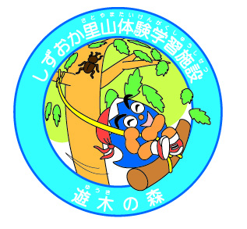
しずおか里山体験学習施設『遊木の森』トレイニークラブ
エントリーシート

ふりがな |  |  |  |  | 写真貼付
氏名 | 男・女 |  |  |  | 写真貼付
生年月日 | S・H 年 月 日生（ 歳） |  |  |  | 写真貼付
住所 | 〒 |  |  |  | 写真貼付
職業 |  |  |  |  | 写真貼付
電話 |  |  | 携帯
E-mail |  |  | FAX
森林環境教育・里山
体験活動経験の有無
所属している団体
興味がある分野は？  （※複数回答可） |  | 植物・昆虫・鳥類・哺乳類・きのこ・木工(クラフト・森林)・林業・農業・道具の使い方・自然調査の方法・環境教育プログラムの組立て方  インタープリテーション(自然解説の方法)・リスクマネジメント・  里山と森林の成り立ち・人と自然との関係・温暖化・食糧問題・人口問題・省エネ・生活環境・その他（ ）
どんな方を対象に森林環境教育を実践したいですか？ |  | 幼児 ・ 子ども ・ 大人 ・ 親子 （※複数回答可）
自己ＰＲ
・環境教育について考えること
・トレイニークラブで学びたいこと、やってみたいこと など
森林・林業・
環境教育関連の資格
自力で「遊木の森」に来ることはできますか？ |  | はい ・ いいえ 使用する交通手段
「遊木の森」で、年に何回程度活動に参加したいですか？ |  | 回程度  ※活動内容は、令和４年度しずおか里山体験学習施設『遊木の森』トレイニークラブ会員募集要項の「２ 主な活動内容と目的」に詳しく記載してありますので、参考にしてください。

